Registro de usuarios

Podemos registrar usuarios para acceder a la plataforma con sus respectivas validaciones

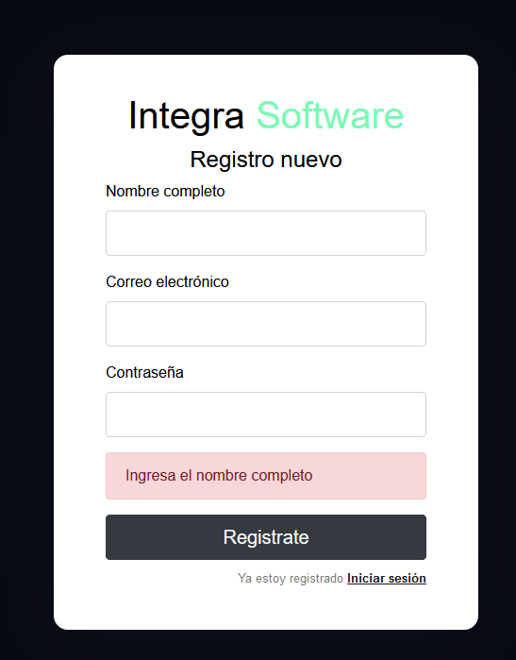

Login

Por default viene un usuario para ingresar al aplicativo, si los datos se cambias nos enviara un error de que el usuario o la contraseña son incorrectos, en caso de crear un usuario nuevo, se podrá acceder con este al aplicativo.

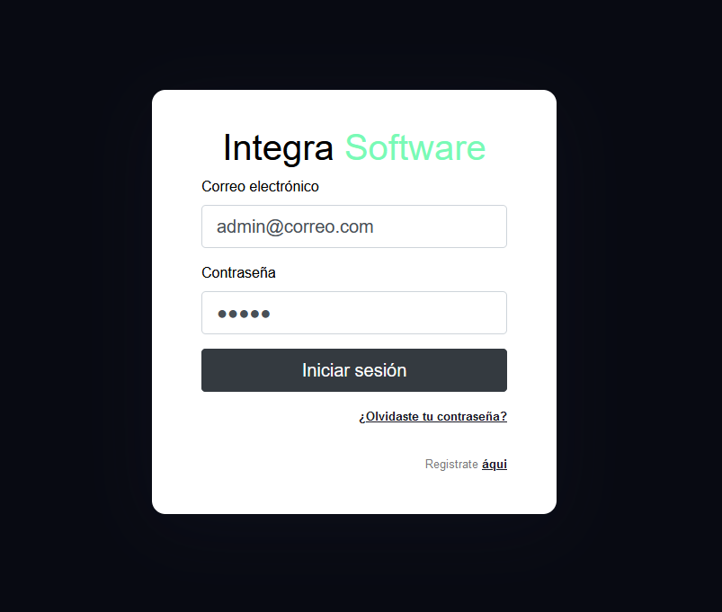

[¿Olvidaste tu contraseña?](http://localhost:8080/#/forgot-password)

Esta ventana es para simular el envío de correo para recuperar la contraseña en caso de no recordarla (no envía mail, solo es de muestra)

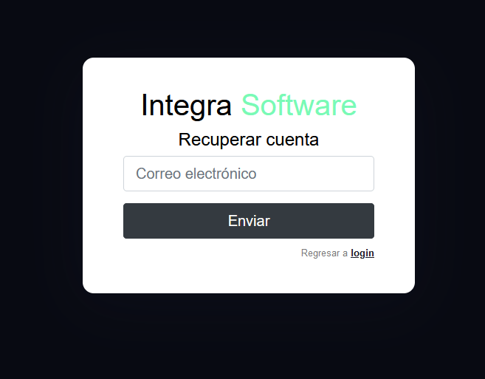

Home

Al ingresar al aplicativo tenemos el Home, un menú con dos opciones para iniciar la navegación.

El nombre y las iniciales que vemos en la parte superior derecha se toman del estado de vuex y se llenan de forma dinámica con el nombre de quien se registra.

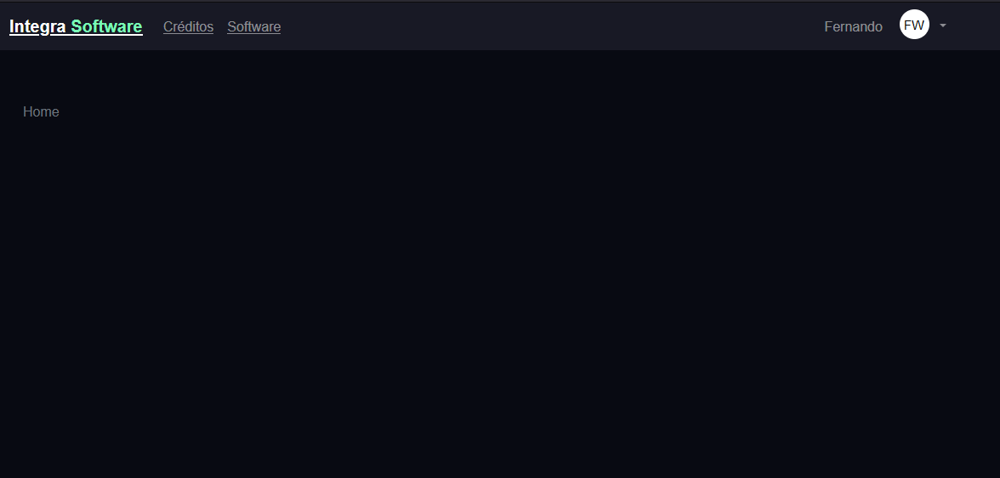

Software

Esta sección del menú nos envía al listado de software que se tiene registrados, con la opción de agregar más al listado dando clic en el botón AGRGAR NUEVO

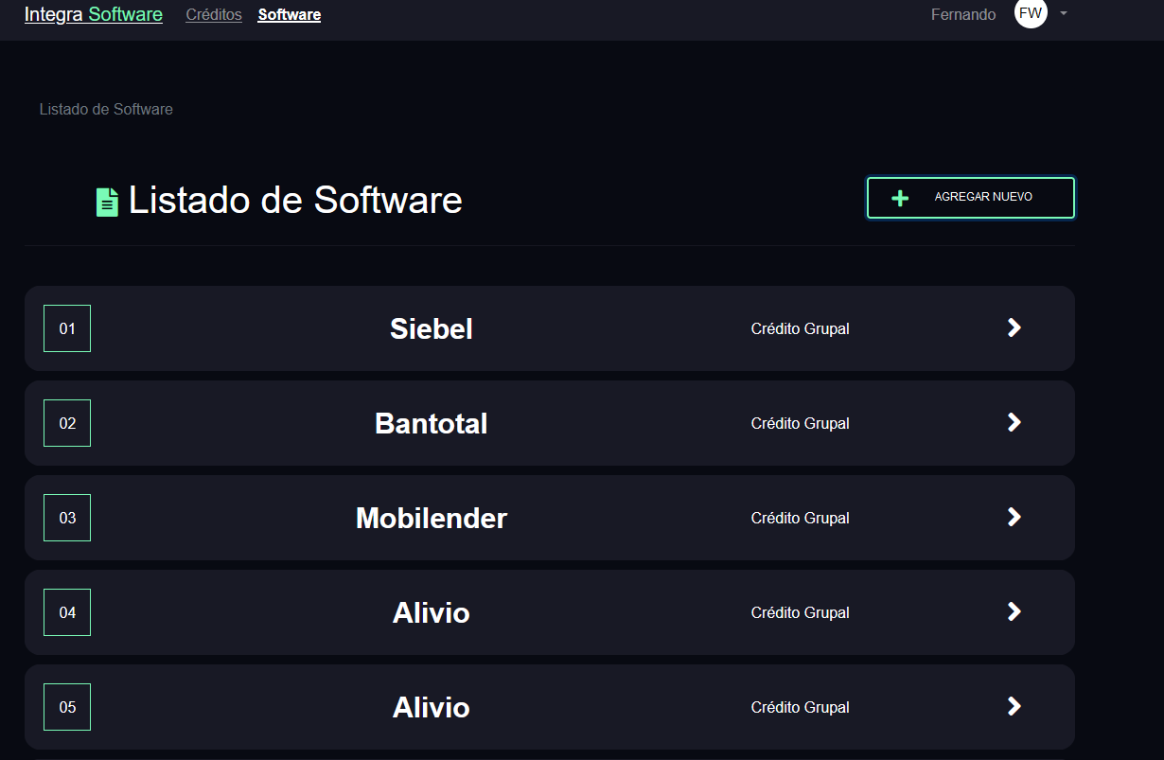

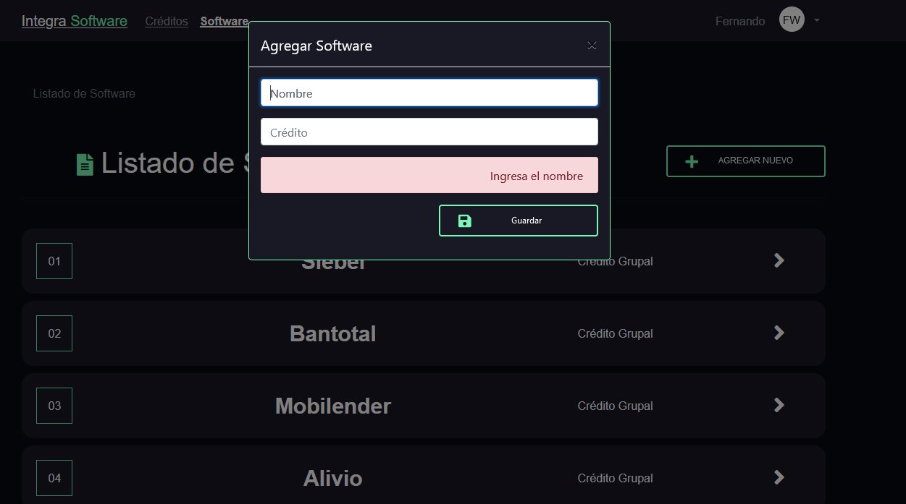

Créditos

En esta sección lo primero que veremos será lista de créditos grupales

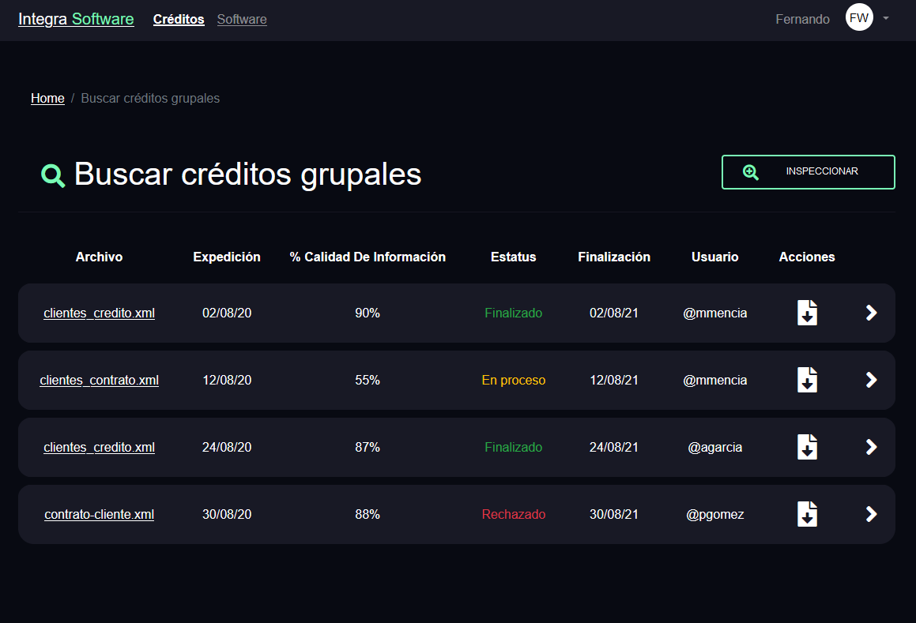

Esta lista tiene la opción de descargar el archivo dando clic en el nombre o en la columna Acciones.

Para irnos a inspeccionar tenemos dos maneras de hacerlo, dando clic en el botón que dice INSPECCIONAR o en la pleca de la tabla, si lo hacemos de esta manera nos enviara como parámetro el usuario de dicho registro y en la sección de inspeccionar veremos solo ese registro.

Tenemos un botón para inspeccionar los usuarios que atendieron estos documentos al dar clic en él nos enviara a la sección de inspeccionar con los clientes que existen en el listado.

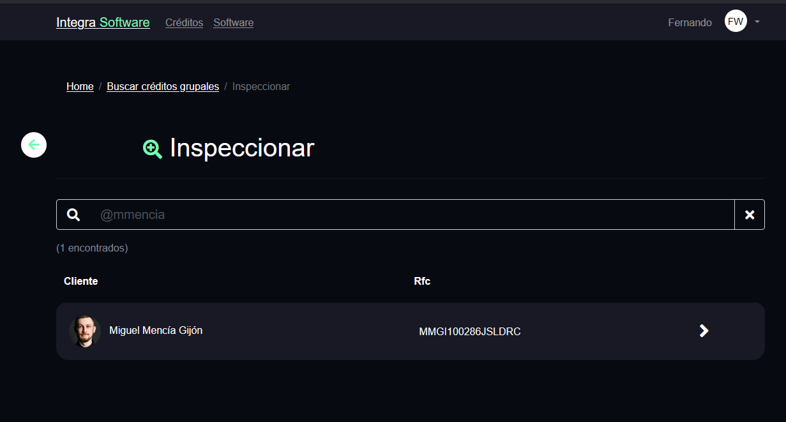

Inspeccionar

Si llegamos a esta sección por el registro de la tabla, podemos observar en el campo de búsqueda que tenemos el usuario enlazado a ese registro, se agregó un tache X en el campo de búsqueda para limpiar el campo, al hacer esto nos muestra el listado de clientes.

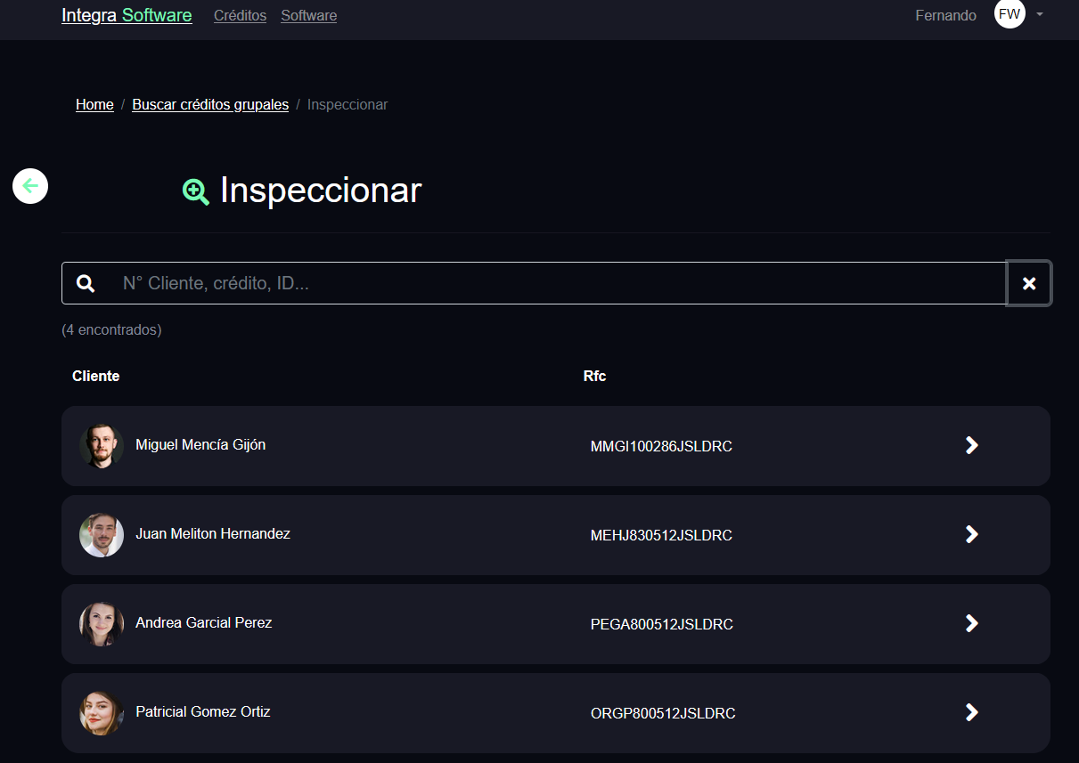

Y podemos filtrarlos o buscarlos por el rfc, nombre o usuario.

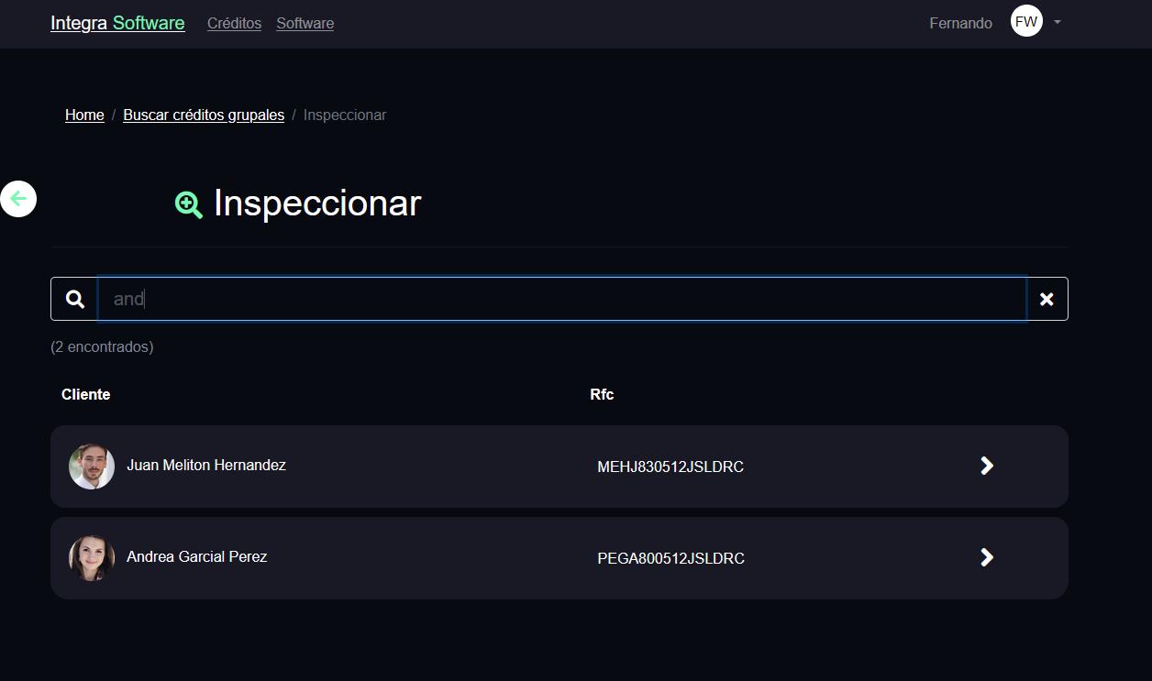

Al dar clic en la pleca del registro nos enviara a la sección de Control de cambios.

Control de cambios

En esta sección veremos los cambios realizados por usuario y también podemos descargar el archivo por cada registro.

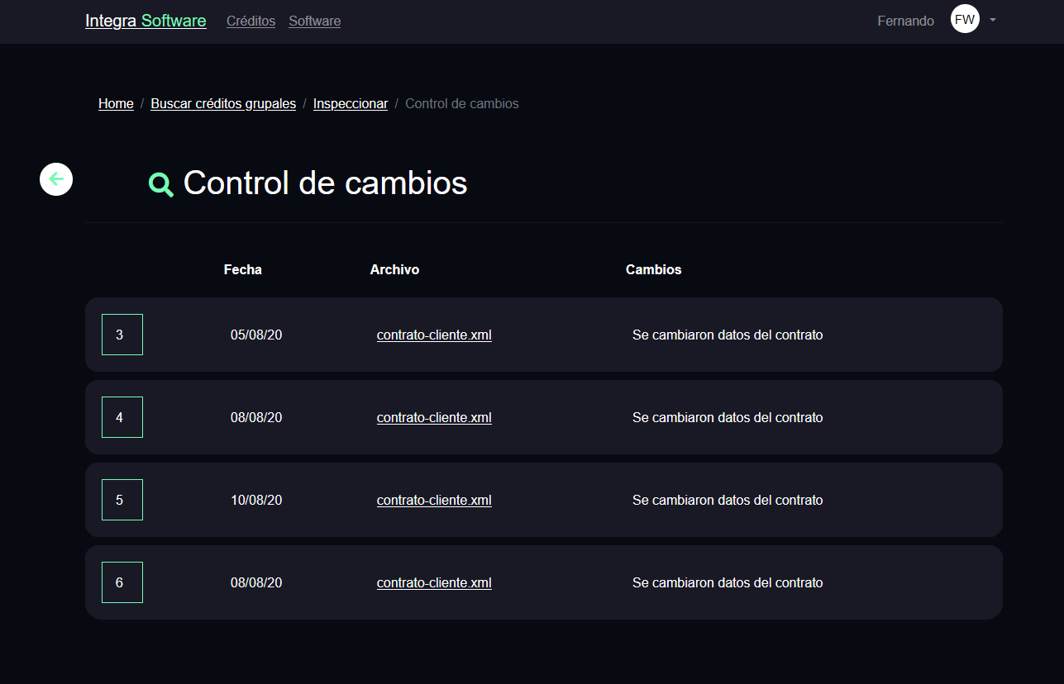

Para salir del aplicativo damos clic en la pleca del menú que se encuentra al lado de las iniciales del usuario

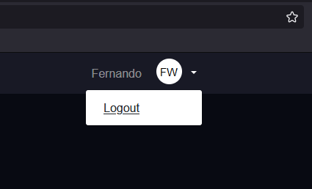

Nota: Si refrescamos el navegador se perderán los datos del estado de vuex, la idea sería que te redirigiera al login para logearte de nuevo, pero lo deje así para no perder el flujo del proceso.